Ceny produktów rolnych w marcu 2022 r.
Ceny skupu podstawowych produktów rolnych wzrosły w marcu 2022 r. zarówno w stosunku do miesiąca poprzedniego (o 15,9%), jak i w porównaniu z analogicznym okresem ubiegłego roku (o 35,9%).
35,9%
wzrost cen skupu podstawowych produktów rolnych w porównaniu z marcem 2021 r.

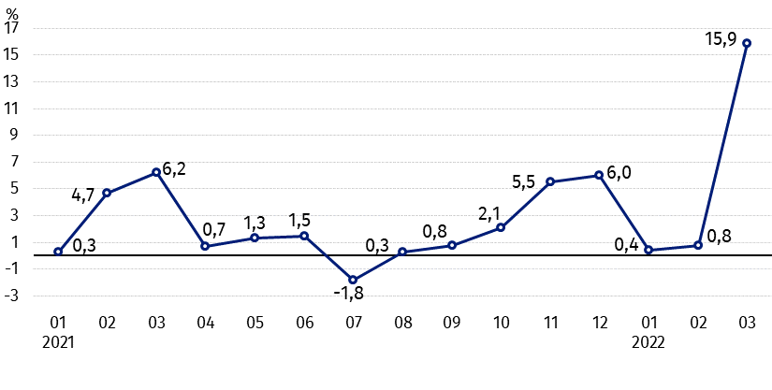
Wykres 1. Zmiany cen skupu podstawowych produktów rolnych w stosunku do miesiąca poprzedniego
Znaczny wzrost cen skupu podstawowych produktów rolnych w marcu br. w porównaniu z lutym br. był spowodowany głównie podwyżką cen żywca wieprzowego oraz pszenicy

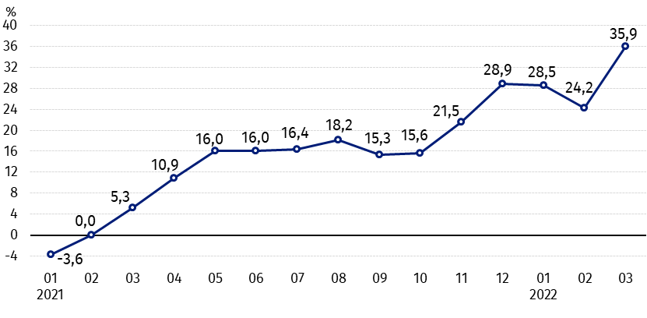
Wykres 2. Zmiany cen skupu podstawowych produktów rolnych w stosunku do analogicznego miesiąca poprzedniego roku

W skali roku najbardziej wzrosły ceny pszenicy, żyta i żywca wołowego

Ceny skupu i ceny uzyskiwane przez rolników na targowiskach
W marcu 2022 r. w porównaniu z poprzednim miesiącem wzrosły ceny skupu oraz ceny na targowiskach wszystkich produktów rolnych, w tym najwięcej na obydwu rynkach podrożała trzoda chlewna, a najmniej - ziemniaki.
Ceny skupu były również dużo wyższe w porównaniu z marcem 2021 r. Najbardziej wzrosły ceny zbóż, żywca wołowego i drobiu.

Tablica 1. Ceny produktów rolnych (bez VAT) w marcu 2022 r.
Wyszczególnienie | Ceny skupu |  |  | Ceny targowiskowe
Wyszczególnienie | 03 2022 |  |  | 03 2022
Wyszczególnienie | w złotych | 02 2022=100 | 03 2021=100 | w złotych | 02 2022=100 | 03 ª 2021=100
Ziarno zbóż – za 1 dt
Pszenica | 151,59 | 119,9 | 160,9 | 159,93 | 116,7 | .
Żyto | 120,46 | 109,2 | 163,0 | 116,84 | 111,4 | .
Jęczmień | 122,83 | 110,0 | 152,9 | 138,61 | 111,1 | .
Pszenżyto | 131,84 | 116,9 | 162,9 | 134,06 | 112,2 | .
Owies | 104,88 | 108,8 | 166,8 | 117,75 | 116,1 | .
Kukurydza | 125,63 | 114,0 | 146,6 | 153,87 | 113,0 | .
Ziemniaki – za 1 dt | 82,74 | 102,3 | 128,2 | 147,97 | 101,7 | .
Żywiec rzeźny – za 1 kg
Bydło (bez cieląt)4 | 10,68 | 109,4 | 155,3 | 8,03 | 104,6 | .
w tym młode bydło | 10,80 | 109,4 | 156,2 | 8,33 | 105,3 | .
Trzoda chlewna | 6,56 | 149,2 | 122,4 | 6,88 | 118,2 | .
Drób | 5,59 | 113,2 | 139,9 | . | . | .
Mleko – za 1 hl | 196,48 | 106,7 | 129,7 | . | . | .
a - brak danych w marcu 2021 r. ze względu na zamknięcie targowisk w związku ze stanem zagrożenia chorobą COVID-19, nie było możliwe zebranie danych o cenach produktów rolnych na targowiskach.
Dane z zakresu skupu obliczono na podstawie informacji o wartości i ilości skupu realizowanego przez osoby prawne i samodzielne jednostki organizacyjne niemające osobowości prawnej (bez osób fizycznych).
Wskaźniki cen skupu oraz cen uzyskiwanych przez rolników na targowiskach obliczono na podstawie danych bezwzględnych wyrażonych z większą dokładnością niż podano w tablicach.

Ceny ważniejszych produktów rolnych w marcu 2022 r.
W marcu 2022 r. ceny pszenicy w skupie (151,59 zł za dt) wzrosły zarówno w stosunku do miesiąca poprzedniego (o 19,9%), jak i w porównaniu z analogicznym okresem ubiegłego roku (o 60,9%). Na targowiskach za dt pszenicy płacono 159,93 zł, tj. o 16,7% więcej niż w lutym 2022 r.
Cena żyta w skupie wyniosła 120,46 zł za dt i była wyższa o 9,2% niż w lutym br. oraz o 63,0% wyższa niż przed rokiem. W obrocie targowiskowym cena żyta (116,84 zł za dt) wzrosła o 11,4% w stosunku do lutego 2022 r.
W marcu 2022 r. cena ziemniaków w skupie (82,74 zł za dt) wzrosła w skali miesiąca o 2,3% oraz o 28,2% - w ciągu roku. Na targowiskach za 1 dt ziemniaków płacono 147,97 zł, tj. o 1,7% więcej niż w lutym 2022 r.
Cena skupu żywca wołowego (10,68 zł za kg) wzrosła zarówno w stosunku do miesiąca poprzedniego, jak i w porównaniu z marcem 2021 r. – odpowiednio o 9,4% i o 55,3%. Na targowiskach za żywiec wołowy płacono 8,03 zł za kg, tj. o 4,6% więcej niż przed miesiącem.
W marcu 2022 r. cena żywca wieprzowego w skupie wyniosła 6,56 zł za kg i była wyższa w porównaniu z poprzednim miesiącem o 49,2% i o 22,4% niż przed rokiem. Na targowiskach za 1 kg tego żywca płacono 6,88 zł, tj. o 18,2% więcej niż w lutym 2022 r.
Cena skupu drobiu rzeźnego (5,59 zł za kg) wzrosła zarówno w stosunku do lutego 2022 r. (o 13,2%), jak i w porównaniu z marcem 2021 r. (o 39,9%).
Za 1 hl mleka płacono w skupie 196,48 zł, tj. o 6,7% więcej niż w poprzednim miesiącu i o 29,7% więcej niż przed rokiem.

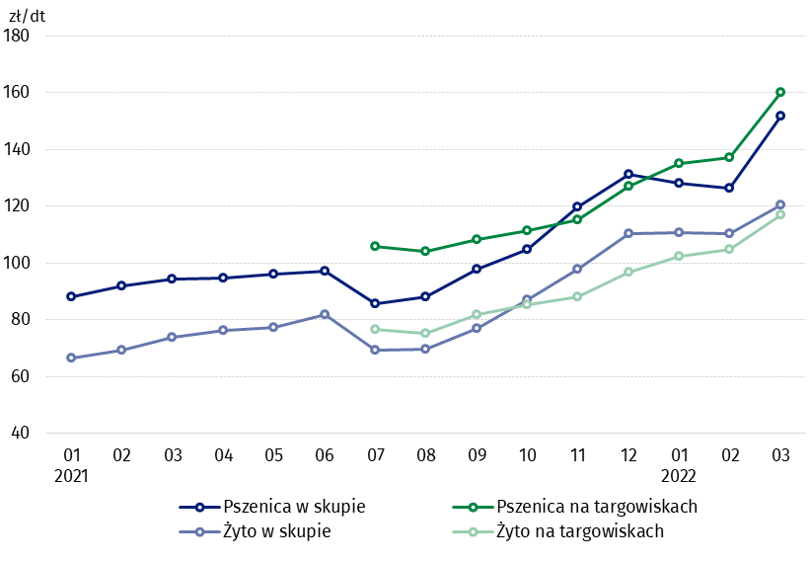
Wykres 3. Ceny pszenicy i żyta w skupie i na targowiskach

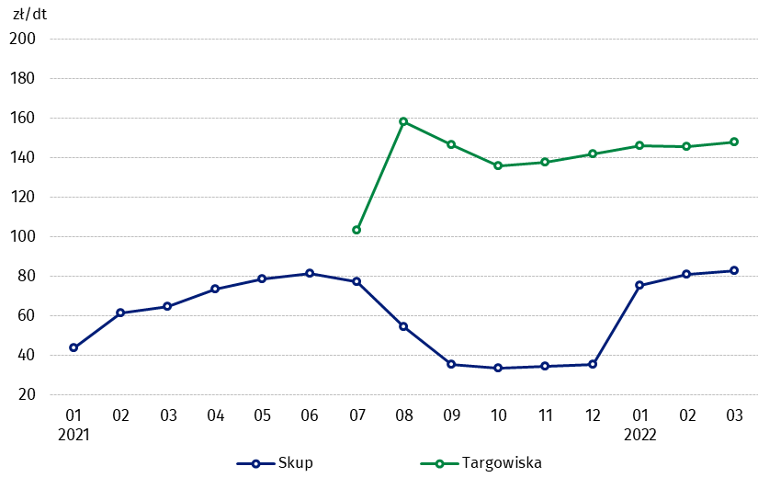
Wykres 4. Ceny ziemniaków w skupie i na targowiskach

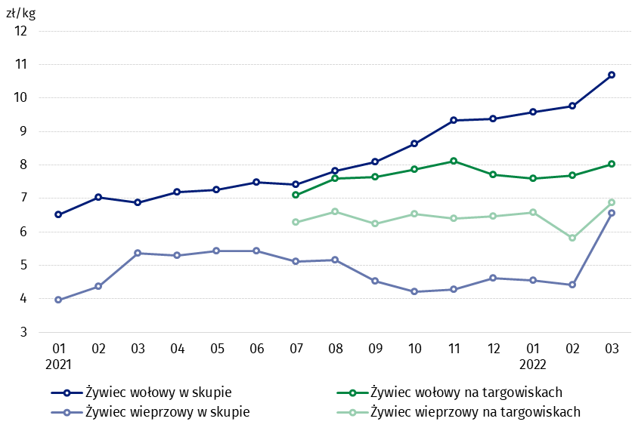
Wykres 5. Ceny żywca wołowego i wieprzowego w skupie i na targowiskach

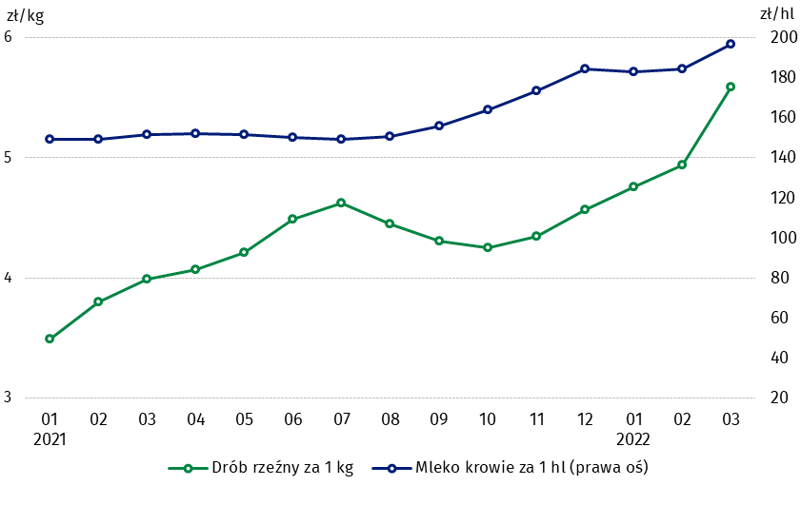
Wykres 6. Ceny skupu drobiu rzeźnego i mleka

Zróżnicowanie poziomu cen podstawowych produktów rolnych w poszczególnych województwach przedstawiono w tablicy 2 dla cen skupu i w tablicy 3 dla cen uzyskiwanych przez rolników na targowiskach (arkusz Excel).
W przypadku cytowania danych Głównego Urzędu Statystycznego prosimy o zamieszczenie informacji: „Źródło danych GUS”, a w przypadku publikowania obliczeń dokonanych na danych opublikowanych przez GUS prosimy o zamieszczenie informacji: „Opracowanie własne na podstawie danych GUS”.

Opracowanie merytoryczne:  Departament Handlu i Usług  Dyrektor Ewa Adach-Stankiewicz  Tel: 22 608 31 24 | Rozpowszechnianie:  Rzecznik Prasowy Prezesa GUS  Karolina Banaszek  Tel: 695 255 011
Wydział Współpracy z Mediami  Tel: 22 608 38 04  e-mail: obslugaprasowa@stat.gov.pl |   www.stat.gov.pl

@GUS_STAT

@GlownyUrzadStatystyczny

gus_stat

glownyurzadstatystycznygus

glownyurzadstatystyczny
Powiązane opracowania
Sytuacja społeczno-gospodarcza kraju w 2022 r.
Skup i ceny produktów rolnych w 2020 roku
Ceny w gospodarce narodowej w 2020 r.
Temat dostępny w bazach danych
BDL – Ceny - Ceny w rolnictwie (dane miesięczne i roczne)
DBW – Ceny producentów - Ceny w rolnictwie (dane miesięczne i roczne)
Ważniejsze pojęcia dostępne w słowniku
Skup produktów rolnych
Ceny skupu
Targowisko
Ceny targowiskowe

Pszenica, żyto, żywiec wołowy, żywiec wieprzowy, drób, mleko krowie
Ceny skupu – bez ziarna siewnego.
Ceny skupu – ogółem (w tym: jadalne wczesne, sadzeniaki, jadalne późne, przemysłowe, w tym skrobiowe). Ceny targowiskowe – jadalne bez wczesnych. 4 Ceny targowiskowe – średnia ważona cena bydła rzeźnego obliczona przy przyjęciu struktury ilości skupu młodego bydła i krów rzeźnych.

